
Национальный бестселлер
2001-2017

«Национальный бестселлер» — ежегодная общероссийская литературная премия. Вручается в Санкт-Петербурге за лучший роман, написанный на русском языке в течение календарного года. Девиз премии — «Проснуться знаменитым!» Премия, которая помогает неизвестным авторам пробиться к читателю. Премия была учреждена в 2001 году издателем и литератором Константином Тублиным.
Победитель получает миллион рублей, которые он разделит в пропорции 9:1 со своим номинатором. Прочие финалисты премии получат по 60 тысяч рублей.

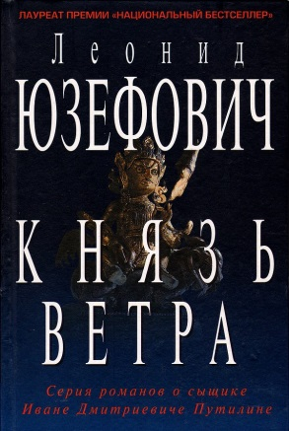
2001 год
Победитель:
Леонид Юзефович. Князь ветра
Лауреаты:
1. Сергей Болмат. Сами по себе
*2. Дмитрий Быков. Оправдание
3. Эдуард Лимонов. Книга мёртвых
4. Александр Проханов. Идущие в ночи
5. Владимир Сорокин. Пир
6. Леонид Юзефович. Князь ветра
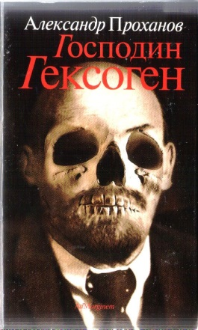
2002 год
Победитель:
Александр Проханов. Господин Гексоген
Лауреаты:
1. Дмитрий Бортников. Синдром Фрица
2. Ирина Денежкина. Song foг loveгs
3. Сергей Носов. Дайте мне обезьяну
*4. Олег Павлов. Карагандинские девятины
*5. Александр Проханов. Господин Гексоген
*6.0льга Славникова. Бессмертный
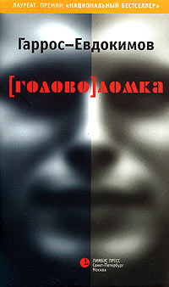
2003 год
Победитель:
Александр Гаррос, Алексей Евдокимов. [Голово]ломка
Лауреаты:
- Дмитрий Быков. Орфография
- Александр Гаррос, Алексей Евдокимов. [Голово]ломка
- Вячеслав Дёгтев. Крест
4. Сергей Коровин. Прощание с телом
5. Павел Крусанов. Бом-бом

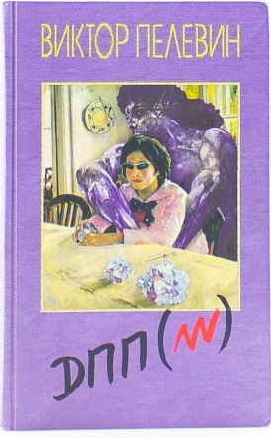
2004 год
Победитель:
Виктор Пелевин. ДПП (NN)
Лауреаты:
1. Вера Галактионова. Крылатый дом
2. Илья Масодов. Черти
*3. Виктор Пелевин. ДПП (NN)
*4. Валентин Распутин. Дочь Ивана, мать Ивана
5. Андрей Тургенев. Месяц Аркашон
6. Александр Червинский. Шишкин лес

2005 год
Победитель:
Михаил Шишкин. Венерин волос
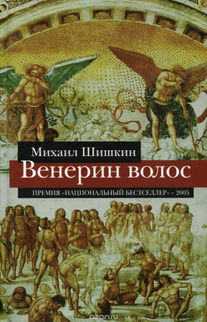
Лауреаты:
*1. Дмитрий Быков. Эвакуатор
*2. Олег Зайончковский. Сергеев и городок.
3. Татьяна Москвина. Смерть - это всё мужчины
4. Захар Прилепин Патологии
*5. Оксана Робски. Casual (Повседневное)
*6. Михаил Шишкин. Венерин волос

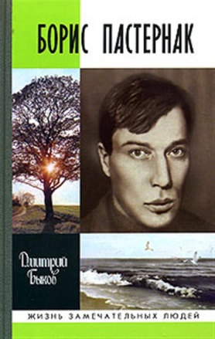
2006 год
Победитель:
Дмитрий Быков. Борис Пастернак
Лауреаты:
*1. Дмитрий Быков. Борис Пастернак
*2. Сергей Доренко. 2008
*3. Павел Крусанов. Американская дырка
*4. Захар Прилепин. Санькя
*5. Андрей Рубанов. Сажайте, и вырастет
*6. Игорь Сахновский. Счастливцы и безумцы

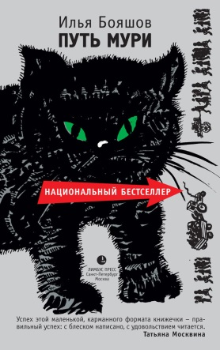
2007
Победитель:
Илья Бояшов. Путь Мури
Лауреаты:
1. Вадим Бабенко. Чёрный пеликан
*2. Илья Бояшов. Путь Мури
*3. Дмитрий Быков. ЖД
*4. Владимир Сорокин. День опричника
*5. Людмила Улицкая. Даниэль Штайн, переводчик
6. Лена Элтанг. Побег куманики

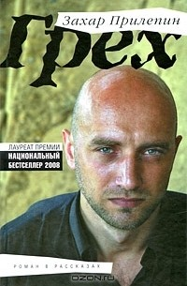
2008 год
Победитель:
Захар Прилепин. Грех
Шорт-лист:
1. Юрий Бригадир. Мезенцефалон
*2. Лев Данилкин. Человек с яйцом: жизнь и мнения Александра Проханова
*3. Анна Козлова. Люди с чистой совестью
*4. Захар Прилепин. Грех
*5. Александр Секацкий. Два ларца: бирюзовый и нефритовый
*6. Андрей Тургенев. Спать и верить: блокадный роман

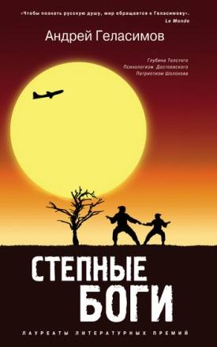
2009 год
Победитель:
Андрей Геласимов. Степные боги
Лауреаты:
*1. Илья Бояшов. Танкист, или "Белый тигр"
*2. Андрей Геласимов. Степные боги
3. Сергей Носов. Тайная жизнь петербургских памятников
*4. Герман Садулаев. Таблетка
*5. Сергей Самсонов. Аномалия Камлаева
6. Александр Снегирёв. Нефтяная Венера

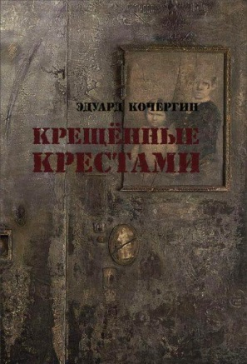
2010
Победитель:
Эдуард Кочергин. Крещённые крестами
Лауреаты:
1. Василий Авченко. Правый руль
2. Андрей Аствацатуров. Люди в голом
3. Эдуард Кочергин. Крещённые крестами
4. Павел Крусанов. Мёртвый язык
*5. Олег Лукошин. Капитализм
6. Роман Сенчин. Елтышевы

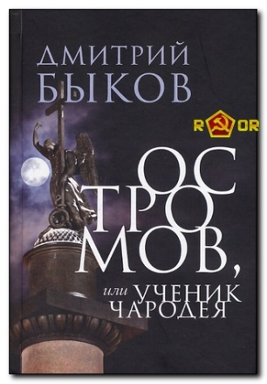
2011 год
Победитель:
Дмитрий Быков. Остромов, или Ученик чародея
Лауреаты:
1. Дмитрий Быков. Остромов, или Ученик чародея
2. Фигль-Мигль. Ты так любишь эти фильмы
3. Михаил Елизаров. Мультики
4. Павел Пелперштейн. Пражская ночь
5. Андрей Рубанов. Психодел
6. Сергей Шаргунов. Книга без фотографий

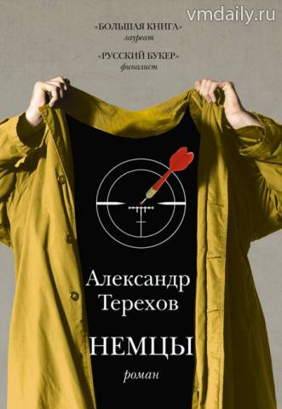
2012 год
Победитель:
Александр Терехов. Немцы

Лауреаты:
*1. Александр Терехов. Немцы
2. Владимир Лидский. Русский садизм»
3. Владимир Лорченков. Копи Царя Соломона
*4. Марина Степнова. Женщины Лазаря
5. Сергей Носов. Франсуаза, или Путь к леднику
6. Анна Старобинец. Живущий

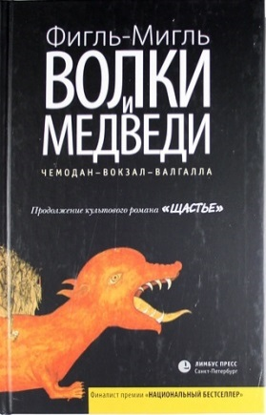
2013 год
Победитель:
Фигль-Мигль. Волки и медведи
Лауреаты:
1. Максим Кантор. Красный свет
* 2. Евгений Водолазкин. Лавр
*3. Ильдар Абузяров. Мутабор
4. Софья Купряшина. Видоискательница
5. Ольга Погодина-Кузмина. Власть мёртвых
6. Фигль-Мигль. Волки и медведи

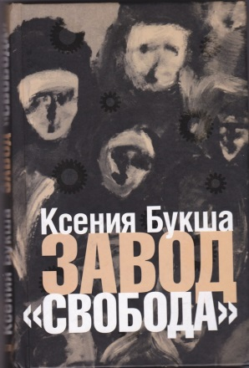
2014 год
Победитель:
Ксения Букша. Завод „Свобода“
Лауреаты:
1. Сергей Шаргунов. 1993
2. Павел Крусанов. Царь головы
3. Ксения Букша. Завод „Свобода“
4. Владимир Шаров. Возвращение в Египет
5. Марат Басыров. Печатная машина
6. Владимир Сорокин. Теллурия

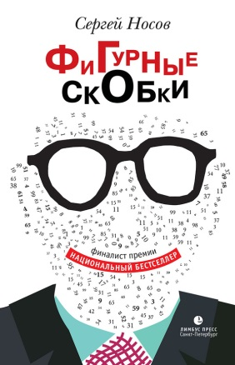
2015 год
Победитель:
Сергей Носов. Фигурные скобки
Лауреаты:
1. Сергей Носов. Фигурные скобки
2. Олег Кашин. Горби-дрим
3. Анна Матвеева. Девять девяностых
4. Александр Снегирёв. Вера
5. Василий Авченко. Кристалл в прозрачной оправе
*6. Татьяна Москвина. Жизнь советской девушки

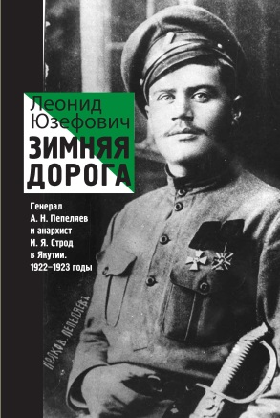
2016 год
Победитель:
Леонид Юзефович. Зимняя дорога

Лауреаты:
*1. Леонид Юзефович. Зимняя дорога
2. Эльдар Саттаров. Транзит Сайгон — Алматы
3. Аглая Топорова. Украина трех революций
4. Мария Галина. Автохтоны
5. Михаил Однобибл. Очередь

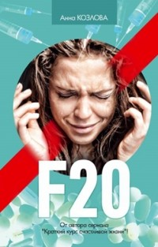
2017 год
Победитель:
Анна Козлова. F20

Лауреаты:
*1. Андрей Рубанов. Патриот
2. Елена Долгопят. Родина
3. Сергей Беляков. Тень Мазепы: Украинская нация в эпоху Гоголя
* 4. Анна Козлова. F20
5. Александр Бренер. Жития убиенных художников
6. Фигль-Мигль. Эта страна
7. Андрей Филимонов. Головастик и святые

* Книги, помеченные значком, есть в фонде библиотеки.

